
T011SOD VEZÉRLŐEGYSÉG
Telepítési és programozási kézikönyv
Helyezze a villogóba vagy az antennaházba a rádióvételi távolság megnövelése céljából (lásd 8. oldal)
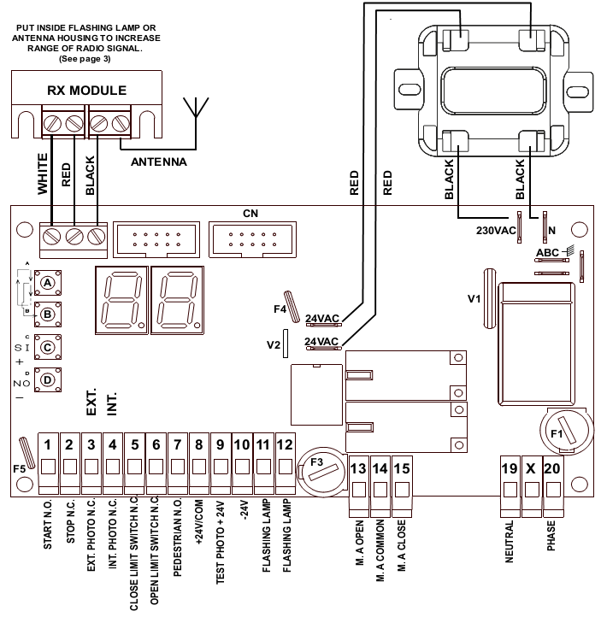
PIROS
PIROS
FEKETE
FEKETE
FEKETE
FEHÉR
PIROS
START NO.
STOP NC.
KÜLS. FOTO NC.
BELS. FOTO NC.
ZÁRÁSI VÉGÁLLÁS NC.
NYITÁSI VÉGÁLLÁS NC.
GYALOGOS NO.
+24v/KÖZ.
+24v FOTO TESZT
0V/KÖZ.
VILLOGÓ
VILLOGÓ
MOTOR A NYITÁS
MOTOR A KÖZ.ÖS
MOTOR A ZÁRÁS
NULLA
FÁZIS
KÜLSŐ
BELSŐ
RÁDIÓVEVŐ MODUL
ÁRAMKÖRILAP ELEMEI
A | A nyomógomb | FONTOS
B | B nyomógomb
C | C nyomógomb | VISSZAÁLLÓ BIZTOSÍTÉK
D | D nyomógomb
F1 | 250 Vac 5 A biztosíték | 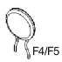 | Egy rövidzár után  - Kapcsolja ki a vezérlőpanel hálózati tápfeszültségét  - Szüntesse meg a rövidzárat  - Várjon legalább 60 mp-et és kapcsolja vissza a vezérlőpanel hálózati tápfeszültségét
F2 | -
F3 | A motor biztosíték 2 A
F4 | 24 V 1.6 A visszaálló biztosíték
F5 | 24 V 0.6 A visszaálló biztosíték
ABC | Védőföld csatlakozók
CN | Elektromos-zár foglalat
V1 | Primer varisztor
V2 | Szekunder varisztor
1~20 | Csatlakozó sorkapcsok

BEMENETEI CSATLAKOZÁSOK
FOTOCELLA | 24 Vdc |  | TÍPUS | CSATL. |  | PARAMÉTEREK ENGEDÉLYEZÉSE/TILTÁSA
FOTOCELLA | + | - | TÍPUS |  |  | PARAMÉTEREK ENGEDÉLYEZÉSE/TILTÁSA
KÜLSÖ FOTOCELLA ADÓ | 9 | 10 | NC. | X | X | 
KÜLSŐ FOTOCELLA VEVŐ | 8 | 10 | NC. | 3 | 8
BELSŐ FOTOCELLA ADÓ | 9 | 10 | NC. | X | X | 
BELSŐ FOTOCELLA VEVŐ | 8 | 10 | NC. | 4 | 8

TOVÁBBI BEMENTEK | TÍPUS | CSATL. |  | PARAMÉTEREK ENGEDÉLYEZÉSE/TILTÁSA
START | NO. | 1 | 8 | 
GYALOGOS START | NO. | 7 | 8 | 
STOP | NC. | 2 | 8 | 
ZÁRÁSAI VÉGÁLLÁSKAPCSOLÓ | NC. | 5 | 8 | 
NYITÁSI VÉGÁLLÁSKAPCSOLÓ | NC. | 6 | 8 | 

230 Vac HÁLÓZATI TÁPFESZÜLTSÉG CSATLAKOZTATÁSA
19 | 20

KIMENETI CSATLAKOZÁSOK
MOTOROK | NYITÁS CSATL. | KÖZÖS CSATL. | ZÁRÁS CSATL.
MOTOR | 13 | 14 | 15

VILLOGÓLÁMPA (20 W)
11 | 12

24 Vdc / 150Ma
8 (+) | 10 (-)

12 V ELEKTROMOS ZÁR
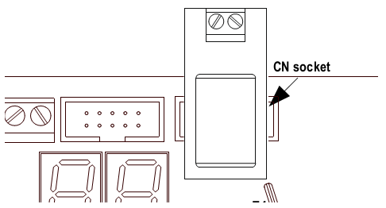
CN aljzat
Ha van felszerelve elektromos-zár modul, akkor  paramétert állítsa -re.

FUNKCIÓK ÖSSZEFOGLALÁSA

MOTOR A BEÁLLÍTÁSOK
KIJELZÉS | ALAPÉRTÉK | MIN. | MAX. | LEÍRÁS
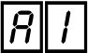 | 14 MP. | 00 MP. | 99 MP. | MOTOR MŰKÖDÉSI IDEJE
 | 7 MP. | 00 MP. | 99 MP. | MOTOR LASSÍTÁSI IDEJE
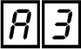 | 0,8 MP. | 0,1 MP. | 1,5 MP. | MOTOR INDÍTÁSI IDEJE
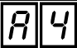 | - | - | - | NEM HASZNÁLT
 | 6 | 1 | 10 | MOTOR EREJE
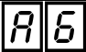 | 8 | 1 | 10 | MOTOR EREJE LASSÍTÁSKOR
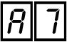 | NO (TILTVA) | 0 | 99~NO | AKADÁLYÉRZÉKELÉS KÜSZÖBSZINTJE. NYITÁS SORÁN IDEJE ALATT A MOTOR IGÉNYBEVÉTELÉT MUTATJA.
 | NO (TILTVA) | 0 | 99~NO | AKADÁLYÉRZÉKELÉS KÜSZÖBSZINTJE. NYITÁS SORÁN IDEJE ALATT A MOTOR IGÉNYBEVÉTELÉT MUTATJA.

ÁLTALÁNOS BEÁLLÍTÁSOK
KIJELZÉS | ALAPÉRTÉK | MIN. | MAX. | LEÍRÁS
 | 10 MP. | 0 MP. | 99 MP. | SZÜNETIDŐ  LETILTÁSÁHOZ TARTSA LENYOMVA A GOMBOT AZ MEGJELENÉSÉIG.
 | 7 MP. | 0 MP. | MP. | GYALOG NYITÁSI IDŐ  MOTOR GYALAOGOS MUNKACIKLUS ALATTI MUNKADIJE
 | 0 MP. | 0 MP. | 0,5 MP. | ZÁRÁSI LÖKÉS  ELEKTROMOS-ZÁR ALKALMAZÁSA ESETÉN HASZNOS.
 | 1 MP. | 0 MP. | 4 MP. | ELŐVILLOGÁS IDŐ
KIJELZÉS | ALAPÉRTÉK | GOMB | GOMB | LEÍRÁS
 | NO (KI) | SI (BE) | NO (KI) | VISSZARUGÁS FUNKCIÓ NYITÁSKOR  ELEKTROMOS-ZÁR ALKALMAZÁSA ESETÉN HASZNOS.
 | NO (KI) | SI (BE) | NO (KI) | LÉPÉSRŐL-LÉPÉSRE FUNKCIÓ
 | NO (KI) | SI (BE) | NO (KI) | TÁRSASHÁZ FUNKCIÓ
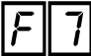 | NO (KI) | SI (BE) | NO (KI) | GYORSZÁRÁS FUNKCIÓ
 | SI (BE) | SI (BE) | NO (KI) | FOTOCELLA LOGIKA:  → NORMÁL LOGIKA  → FORDÍTOTT LOGIKA
 | NO (KI) | SI (BE) | NO (KI) | → MÁGNESES VÉGÁLLÁS KAPCS.  → FIZIKAI VÉGÁLLÁS KAPCS.
 | NO (KI) | SI (BE) | NO (KI) | ELEKTROMOS-ZÁR
 | NO (KI) | SI (BE) | NO (KI) | FOTOCELLA TESZT
 | SI (BE) | SI (BE) | NO (KI) | MOTOR TERMIKUSVÉDELEM TESZT

RÁDIÓ FUNKCIÓK
KIJELZÉS | KIJELZÉS | GOMB | LEÍRÁS
 |  | TÖRLÉS | EGY RÁDIÓKÓD TÖRLÉSE:  TARTSA LENYOMVA A GOMBOT A KIVÁLASZTOTT KÓD ESETÉN A KIJELZŐ KIKAPCSOLÁSÁIG .
 |  | MENTÉS | RÁDIÓKÓD ELMENTÉSE:  TARTSA LENYOMVA A TÁVVEZÉRLŐ NYOMÓGOMBJÁT AMIKOR A KIJELZŐN A JELENIK MEG NYOMJA MEG A VEZÉRLŐPANELON TALÁLHATÓ NYOMÓGOMBOT.  → START  → STOP  → GYALOGOS START  → GYORSZÁRÁS START
 |  | MENTÉS
 |  | MENTÉS
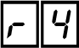 |  | MENTÉS
 |  | TÖRLÉS | ÖSSZES KÓD TÖRLLÉSE:  TARTSA LENYOMVA A VEZÉRLŐPANEL GOMBJÁT, AMÍG A KIJELZŐN LÁTHATÓ 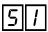 VILLOGÁSA ABBAMARAD.

EGYÉB FUNKCIÓK
KIJELZÉS | KIJELZÉS | GOMB | LEÍRÁS
 |  | BEÁLLÍTÁS | A GYÁRI BEÁLLÍTÁSOK VISSZAÁLLÍTÁSÁHOZ TARTSA LENYOMVA A GOMBOT A MEGJELENÉSÉIG.
 |  | X | A VEZÉRLŐPANEL SZÁMÁRA ADOTT START PARANCS A KAPU MŰKÖDÉSI IDEJÉNEK AUTOMATIKUS MEGTANULÁSÁT INDÍTJA EL-
 |  | X | NEM HASZNÁLT

CSATLAKOZÁSI BEÁLLÍTÁSOK
KIJELZÉS | ALAPÉRTÉK | GOMB | GOMB | LEÍRÁS
 | SI (BE) | SI (BE) | NO (KI) | ENGEDÉLYEZZE VAGY TILTSA LE A SORKAPOCS STARTBEMENETÉNEK HASZNÁLATÁT.
 | SI (BE) | SI (BE) | NO (KI) | ENGEDÉLYEZZE VAGY TILTSA LE A SORKAPOCS STOP BEMENETÉNEK HASZNÁLATÁT.
 | SI (BE) | SI (BE) | NO (KI) | ENGEDÉLYEZZE VAGY TILTSA LE A SORKAPOCS KÜSŐ FOTOCELLA BEMENETÉNEK HASZNÁLATÁT.
 | SI (BE) | SI (BE) | NO (KI) | ENGEDÉLYEZZE VAGY TILTSA LE A SORKAPOCS BELSŐ FOTOCELLA BEMENETÉNEK HASZNÁLATÁT.
 | SI (BE) | SI (BE) | NO (KI) | ENGEDÉLYEZZE VAGY TILTSA LE A SORKAPOCS ZÁRÁSI VÉGÁLLÁSKAPCSOLÓ BEMENETÉNEK HASZNÁLATÁT.
 | SI (BE) | SI (BE) | NO (KI) | ENGEDÉLYEZZE VAGY TILTSA LE A SORKAPOCS NYITÁSI VÉGÁLLÁSKAPCSOLÓ BEMENETÉNEK HASZNÁLATÁT.
 | SI (BE) | SI (BE) | NO (KI) | ENGEDÉLYEZZE VAGY TILTSA LE A SORKAPOCS GYALOGOS-START BEMENETÉNEK HASZNÁLATÁT.

EGYÉB FUNKCIÓK
KIJELZÉS | KIJELZÉS | GOMB | LEÍRÁS
 |  | BEÁLLÍTÁS | A GYÁRI BEÁLLÍTÁSOK VISSZAÁLLÍTÁSÁHOZ TARTSA LENYOMVA A GOMBOT A MEGJELENÉSÉIG.
 |  | X | NEM HASZNÁLT
 |  | X | A VEZÉRLŐPANEL SZÁMÁRA ADOTT START PARANCS A KAPU MŰKÖDÉSI IDEJÉNEK AUTOMATIKUS MEGTANULÁSÁT INDÍTJA EL-

NYOMÓGOMBOK
 | MENÜBEN TÖRTÉNŐ MOZGÁS -TŐL -IG.
 | MENÜBEN TÖRTÉNŐ MOZGÁS -TŐL -IG.
 | ÉRTÉK NÖVELÉSE VAGY ÁTÁLLÍTÁS 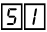-RE.  JELENTI A FUNKCIÓ BEKAPCSOLÁSÁT VAGY ENGEDÉLYEZÉSÉT.
 | ÉRTÉK CSÖKKENTÉSE VAGY ÁTÁLLÍTÁS 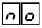-RA.  JELENTI A FUNKCIÓ KIKAPCSOLÁSÁT VAGY LETILTÁSÁT.

KIJELZÉSEK
 | STOP
 | KÜLSŐ + BELSŐ FOTOCELLA
 | KÜLSŐ FOTOCELLA
 | BELSŐ FOTOCELLA
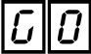 | START
 | GYALOGOS START
 | NYITÁSI ÉS ZÁRÁSI VÉGÁLLÁSKAPCSOLÓ
 | NYITÁSI VÉGÁLLÁSKAPCSOLÓ
 | ZÁRÁSI VÉGÁLLÁSKAPCSOLÓ
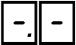 | TÁVVEZÉRLŐ JELÉNEK VÉTELE
 | FOTOCELLA-TESZT HIBA
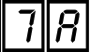 | MOTOR AKADÁLYÉRZÉKELÉS NORMÁL MUNKIDÓ ALATT
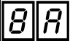 | MOTOR AKADÁLYÉRZÉKELÉS LASSÍTÁS ALATT
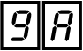 | MOTOR TERMIKUSVÉDELEM
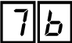 | NEM HASZNÁLT
 | NEM HASZNÁLT
 | NEM HASZNÁLT
 | RÁDIÓMEMÓRIA MEGTELET

TIPIKUS FELSZERELÉS
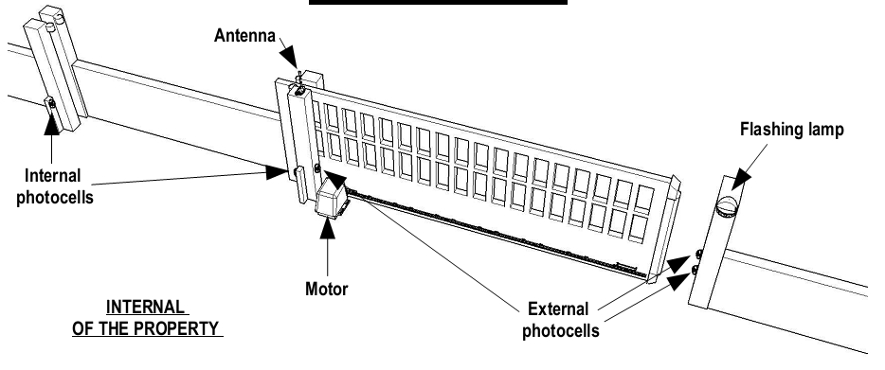
[Ide írhatja a dokumentumból idézett szöveget vagy egy érdekes kérdés összefoglalását. A szövegdoboz a dokumentum tetszőleges pontján elhelyezhető, és formázását a Rajzeszközök lapon adhatja meg.]
BELSŐ FOTOCELLÁK
KÜLSŐ FOTOCELLÁK
VILLOGÓLÁMPA
BELSŐ OLDAL
RÁDIÓMODUL BESZERELÉSE AZ ANTENNAHÁZBA
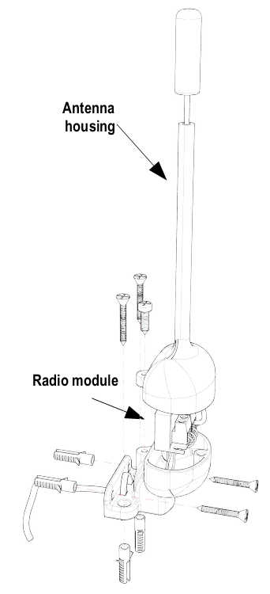
ANTENNA HÁZ
RÁDIÓMODUL

BE-/KIMENETI CSATLAKOZÁSOK
230 Vac HÁLÓZATI TÁPFESZÜLTSÉG | START | STOP
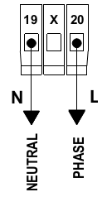  NULLA  FÁZIS | 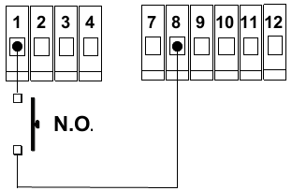 | 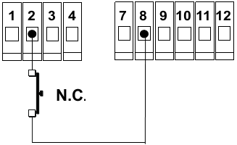
GYALOGOS START | ZÁRÁSI VÉGÁLLÁSKAPCSOLÓ | NYITÁSI VÉGÁLLÁSKAPCSOLÓ
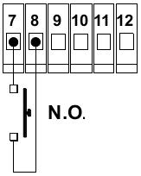 | 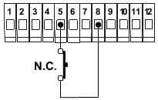 | 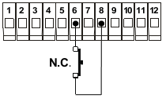

 | BELSŐ FOTOCELLA | KÜLSŐ FOTOCELLA
FOTOCELLA VEVŐK | 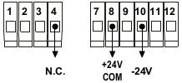 | 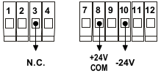
(4.A)  FOTOCELLA ADÓK TESZTFUNKCIÓ NÉLKÜL | 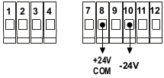 | 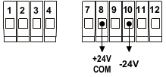
(4.B)  FOTOCELLA ADÓK TESZTFUNKCIÓVAL | 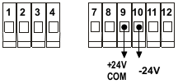 | 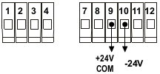
(4.C)  FIZIKAILAG LETILTVA | 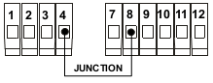  RÖVIDZÁR | 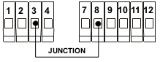  RÖVIDZÁR
(4.D)  PROGRAMBÓL LETILTVA | ÁLLÍTSA -T -RA. | ÁLLÍTSA -T -RA.

PARAMÉTER ENGEDÉLYEZI () VAGY LETITJA () A FOTOCELLA TESZTELÉSÉT. 4.A ÉS 4.B BEÁLLÍTÁSOK ESETÉN -T -RA KELL ÁLLÍTANI.

MOTOR
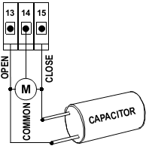
NYITÁS
ZÁRÁS
KÖZÖS
KONDEN-ZÁTOR

VILLOGÓLÁMPA |  | 24 Vdc / 150 mA
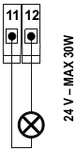 |  | 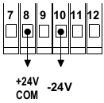

12 V ELEKTROMOS-ZÁR
CN aljzat
SZÓJEGYZÉK
Készenlét | A kapu teljesen zárt állapotban van és a külső és belső fotocellák, valamint a nyitási végálláskapcsoló nincs aktivált állapotban. A vezérlőpanel készen áll egy működési ciklus megkezdésére. A villogólámpa ebben az állapotban nem világít.
Nyitás | A kapu nyitási mozgást végez és a villogólámpa gyorsan villog.
Szünet | A nyitás befejezésekor a motor megáll és a villogólámpa folyamatos fénnyel világít. A szünetidő ()letelte után a kapu zárni kezd.
Zárás | A kapu zárási mozgást végez és a villogólámpa lassan villog.
STOP nyitás közben | A kapu megállításra került nyitás közben. Egy új START parancs zárási fázist indít el. A villogólámpa ebben az állapotban nem világít.
STOP zárás közben | A kapu megállításra került zárás közben. Egy új START parancs nyitási fázist indít el. A villogólámpa ebben az állapotban nem világít.
Bemenetek típusai | A bemenet lehet külső bemenet vagy távvezérlő.  A külső bemenet az összes olyan eszköz, amelyik a vezérlőpanel csatlakozóira vezetékek segítségével csatlakoztatható. A csatlakozó minden egyes csatlakozási pontjához meghatározott funkció tartozik. A biztonsági funkciók alaphelyzetben zárt kontaktusokkal működnek. A többi funkció alaphelyzetben nyitott kontaktusokkal működik. A biztonsági funkciók a következők; STOP, belső és külső fotocellák, zárási és nyitási végálláskapcsolók. A többi pedig a; START (vagy gyors visszazárás START) és gyalogos START. A csatlakozók működése a paraméterek programozásával engedélyezhetőek vagy tilthatóak le. A távvezérlő bemenetek összes funkciója a távvezérlőhöz kapcsolódik. Ezek a funkciók a következők; START, STOP, gyalogos START és gyors visszazárás START. A vezérlőpanel nem tesz különbséget a bemenetek típusai között, csak a funkcióik között.
Aktivált bemenet | Egy bemenet akkor kerül aktivált állapotba, amikor az állapota a normál állapotához képest megváltozik. Például a fotocella mindaddig aktivált, amíg az adó és a vevő közötti fénysugár meg van szakítva, míg egy általános nyomógomb, kapcsoló vagy távvezérlő mindaddig aktivált, amíg nyomógombja le van nyomva. Az összes ilyen változás vezérlőpanel általi érzékelését a kijelzőn megjelenő felirat jelzi. Amennyiben a vezérlőpanel több bemenete is aktivált állapotban van egyidejűleg, akkor a vezérlőpanel csak a legfontosabbat fogja jelezni. A bemenetek jelzéseinek sorrendje a legkritikusabbtól a legkevésbé fontosig;
   |  |  |  |  | 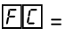 | 
  STOP | KÜLSŐ FOTOCELLA | BELSŐ FOTOCELLA | START vagy GYORS VISSZAZÁRÁS START | GYALOGOS START | ZÁRÁSI VÉGÁLLÁS  KAPCS. | NYITÁSI VÉGÁLLÁS  KAPCS.
START parancs | A START parancsok a következők; START, gyalogos START és gyors visszazárás START, melyek képesek egy működési ciklus elindítására. A START parancsok funkciója az és paraméterek programozásától függ.  További információkért nézze meg az és paraméterek leírását.  A gyors visszazárás parancs működéséhez nézze meg az paraméter leírását.  A START parancs működéséhez nézze meg a normál működési ciklus leírását.  A GYALOGOS START parancs működéséhez nézze meg a gyalogos működési ciklus leírását.

Biztonsági parancsok | A biztonsági parancsok a következők; STOP, belső és külső fotocella. A STOP parancs minden esetben megállítja a kapu működését. Ezzel szemben a fotocellák működése az paramétertől függ. Részletekért nézze meg a paraméter leírását.
Normál működési ciklus | A vezérlőpanel készenléti állapotában érkező START parancs indítja el. A MOTOR összesen + mp. ideig működik a nyitás és a zárás során. A szünetidő után a MOTOR megkezdi a zárást. A normál működési ciklus ideje alatt kiadott gyalogos START parancs normál START parancsként kerül értelmezésre. A működési ciklus a vezérlőpanel készenléti állapotba történő visszatérésével fejeződik be. Ez a funkcionalitás a paraméterek programozásával befolyásolható.
Gyalogos működési ciklus | A vezérlőpanel készenléti állapotában érkező GYALOGOS START parancs indítja el.  A MOTOR összesen mp. ideig működik a nyitás és a zárás során. A lassítás nyitási fázis során kimarad, míg zárási fázis során végrehajtásra kerül. Gyalogos működési ciklus esetén a lassítási időt a vezérlőpanel automatikusan kezeli. A gyalogos működési ciklus ideje alatt kiadott normál START parancs gyalogos START parancsként kerül értelmezésre. A működési ciklus a vezérlőpanel készenléti állapotba történő visszatérésével fejeződik be.

MOTOR A BEÁLLÍTÁSOK
Normál működési idő | A MOTOR az paraméterben beállított mp-ig működik. Ezen idő letelte után a MOTOR megkezdi az paraméterben beállított mp-ig tartó lassítást. Ez mind a nyitási, illetve zárási fázisra is vonatkozik.  → 00~99 mp-ig  → 00~99 mp-ig

Lassítási idő

Indítási idő | MOTOR indítási ideje. Ezen időtartamon belül a motor folyamatosan a maximumig növeli, ezzel egyidejűleg a teljesítményét és az akadályérzékelés letiltásra kerül. A motor minden egyes indítása esetében az első, az paraméterben beállított mp. az indítási idő.  → 0,1~1,5 mp-ig

Normál erő | MOTOR normál működési ideje, , közbeni teljesítménye.  → 00~10-ig

Lassítási erő | MOTOR A lassítási működési ideje, , közbeni teljesítménye.  → 00~10-ig

Akadályérzékelés küszöbszintje normál működés során | Ez a paraméter a normál működési idő, , közben van hatással a motor működésére. Amennyiben a vezérlőpanel a motor paraméterben beállított értéknél nagyobb igénybevételét érzékeli, akkor az azt jelenti, hogy akadály van a kapu útjában. A vezérlőpanel az ÉRZÉKELŐ MŰKÖDÉSI MÓD fejezetben ismertetettek szerint fog erre reagálni (lásd 14. oldal).  A normál működési idő alatt, a vezérlőpanel kijelzője a MOTOR igénybevételét mutatja. Ez az értékellenőrzéséként használható.  → 00~99. Maximális értéke a motortól függően kevesebb is lehet.  A normál működési idő alatti akadályérzékelés letiltásához paramétert -ra kell állítani. -ra állításhoz tartsa lenyomva vagy nyomogassa C gombot mindaddig, amíg a kijelzőn a jelenik meg. A 99-es érték után a kijelző mutat.


Akadályérzékelés küszöbszintje lassítás során | Ez a paraméter a lassítási működési idő, , közben van hatással a motor működésére. Amennyiben a vezérlőpanel a motor paraméterben beállított értéknél nagyobb igénybevételét érzékeli, akkor az azt jelenti, hogy akadály van a kapu útjában. A vezérlőpanel az ÉRZÉKELŐ MŰKÖDÉSI MÓD fejezetben ismertetettek szerint fog erre reagálni (lásd 14. oldal).  A lassítási működési idő alatt, a vezérlőpanel kijelzője a MOTOR igénybevételét mutatja. Ez az érték ellenőrzéséként használható.  → 00~99. Maximális értéke a motortól függően kevesebb is lehet.  A lassítási működési idő alatti akadályérzékelés letiltásához paramétert -ra kell állítani. -ra állításhoz tartsa lenyomva vagy nyomogassa C gombot mindaddig, amíg a kijelzőn a jelenik meg. A 99-es érték után a kijelző mutat.


ÉRZÉKELŐ MŰKÖDÉSI MÓD
Az érzékelő két működési móddal rendelkezik, melyek a akadályérzékelés és végálláskapcsoló.
Akadályérzékelés | Végálláskapcsoló
Ebben a módban a motor megváltoztatja a működési irányát. Amennyiben az zárás volt, akkor teljesen kinyit. Ha nyitás volt, akkor 2 mp-et visszazár. Ezen idő után a motor megáll. A következő START parancs újraindítja a zárást. Ez a funkció működési ciklusonként egy alkalommal aktív. Azonos működési ciklus alkalmával további esetekben, mint végálláskapcsoló működik. | Ebben a működési módban a motor befejezi működési ciklusát: nyitás esetén szünet következik, míg zárás esetén készenléti állapot.
A működési mód a munkafázistól és az paraméterek programozásától függ.
- Amennyiben = , akkor az érzékelő a normál működési idő alatt le van tiltva. Ez azt jelenti, hogy a normál működési idő , alatt egyik működési módban sem működik.
- Ha = és = , akkor az érzékelő működése a lassítási idő alatt van letiltva. Ez azt jelenti, hogy a lassítási működési idő , alatt egyik működési módban sem működik.
- Ha a végálláskapcsoló bemenetek engedélyezve vannak ( és ), akkor az érzékelő akadályérzékelés módban működik.
- Ha nincs a nyitási végálláskapcsoló bemenet engedélyezve , akkor nyitás közben normál működési idő alatt az érzékelő akadályérzékelési módban működik és a lassítás ideje alatt, pedig végálláskapcsoló módban.
- Ha nincs a nyitási végálláskapcsoló bemenet engedélyezve és a lassítás le van tiltva , akkor az érzékelő nyitási idő alatt végálláskapcsoló módban működik.
- Ha nincs a zárási végálláskapcsoló bemenet engedélyezve , akkor zárás közben normál működési idő alatt az érzékelő akadályérzékelési módban működik és a lassítás ideje alatt, pedig végálláskapcsoló módban.
- Ha nincs a zárási végálláskapcsoló bemenet engedélyezve és a lassítás le van tiltva , akkor az érzékelő zárási idő alatt végálláskapcsoló módban működik.
- Amennyiben egyik végálláskapcsoló bemenet sincs engedélyezve és , akkor az érzékelő végálláskapcsoló módban működik.
- Amennyiben egyik végálláskapcsoló bemenet sincs engedélyezve és és a lassítás le van tiltva , akkor az érzékelő végálláskapcsoló módban működik.

Működési fázis  Működési mód | Akadályérzékelés | Végálláskapcsoló | Letiltva
Nyitás | vagy  és | és
Nyitási lassítás |  |  | vagy
Zárás | vagy  és | és
Zárási lassítás |  |  | vagy

ÁLTALÁNOS FUNKCIÓK
Szünetidő | Miután a kapu kinyílt, -ban beállított ideig várakozik a zárás megkezdése előtt. Az automatikus zárás letiltásához állítsa -t-re. -re állításhoz tartsa lenyomva vagy nyomogassa C gombot mindaddig, amíg a kijelzőn a jelenik meg. Amennyiben , akkor a kapu nyitás után megáll és nyitva is marad.

Gyalogos működési idő | Motor gyalogos ciklus alatti működési ideje. Nyitási fázis esetén a lassítás kimarad, záráskor végrehajtásra kerül. Gyalogos működési ciklus ideje alatt a lassítást a vezérlőpanel automatikusan kezeli.  → 0,0~ mp-ig
Zárási lökés | Amikor a kapu bezárt és a lassítás befejeződött, akkor a MOTOR egy erőteljes lökést hajt végre. Ez a pulzus hosszúságú és ezen időre az akadályérzékelés is letiltásra kerül. A pulzus után a zárási folyamat befejezésre kerül.  Ez a funkció abban az esetben hasznos, ha van elektromos zár felszerelve és MOTOR A lassításkori ereje nem elég a kapu teljes bezáráshoz.  → 0,0~0,1 mp-ig

Elővillogás idő | A motorok elindítása előtt az -ban beállított idővel a villogólámpa el kezd villogni. Ezen idő letelte után a villogólámpa folytatja a villogást és a motor elindul.  → 0,0~4,0 mp-ig

Visszarúgás funkció nyitáskor | → engedélyezve  → letiltva  A MOTOR normál nyitás előtt 0,5 mp-ig zár. Ezen idő alatt a motor maximális teljesítménnyel működik és az akadályérzékelés letiltásra kerül.  A funkció hasznos, ha van felszerelve elektromos-zár és a nyitás nehézkes.

START parancs funkciója | NORMÁL BEÁLLÍTÁS  és  Nyitás alatt:  START parancs megállítja a kapu nyitását.  Zárás alatt:  START parancs megállítja a kapu zárást és az nyitni kezd. | TÁRSASHÁZ MÓD  Nyitás alatt:  START parancsnak nincsen semmilyen hatása.  Zárás alatt:  START parancs megállítja a kapu zárást és az nyitni kezd. | LÉPÉSRŐL-LÉPÉSRE BEÁLLÍTÁS  és  Nyitás alatt:  START parancs megállítja a kapu nyitását.  Zárás alatt:  START parancs megállítja a kapu zárását.
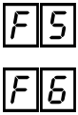
Gyors visszazárás funkció | → engedélyezve  → letiltva  A START bemenet gyors vissazazárás start bemenetként fog működni. Funkciója megegyezik a START parancséval, de egy speciális funkcióval rendelkezik; az első nyitás során, ha a külső fotocella aktiválásra kerültek a kapu 5 mp. elteltével zárni kezd.  Biztonsági okokból ajánlott a funkciót csak akkor engedélyezni, ha a TIPIKUS FELSZERELÉS ábrának megfelelően két pár fotocella van felszerelve (lásd 8. oldal).


Fotocella logika | → normál mód  Nyitás alatt:  A belső fotocella aktiválásakor a vezérlőpanel megállítja a nyitást és  3 mp-ig zárni kezd. Miután megállt a vezérlőpanel nyitási várakozási állapotba kerül. A külső fotocella aktiválása nincs hatással a kapura. A külső fotocella aktiválása nincs hatással a kapura.  Zárás alatt:  Ha a külső fotocella aktiválásra kerül a vezérlőpanel megállítja a zárást és elkezd nyitni. A belső fotocella aktiválása nincs hatással a kapura. | → fordított mód  Nyitás alatt:  Ha belső fotocella aktiválódik, akkor a vezérlőpanel megállítja a nyitást. A belső fotocella visszaállásakor a vezérlőpanel folytatja a nyitást. A fotocella visszaállásakor a nyitás folytatódik. A külső fotocella aktiválása nincs hatással a kapura.  Zárás alatt:  Ha a külső fotocella aktiválódik, akkor a vezérlőpanel megállítja a zárást és nyitni kezd. Ha a belső fotocella kerül aktiválásra, akkor megállítja a zárást és várakozni fog nyitásra. A nyitás csak a fotocella visszaállásakor kezdődik el.

Elektromos-zár | → engedélyezve  Elektromos-zár modul használatának engedélyezése. A modult a bővítő csatlakozóba kell szerelni. | → letiltva  Elektromos-zár modul használatának letiltása. A modul nincs a bővítő csatlakozóba szerelve.

Fotocella tesz | → engedélyezve  → letiltva  A kapu minden egyes elindításakor a vezérlőpanel leellenőrzi a fotocellák működését. Amennyiben nem érzékel hibát elindítja a motorokat. Megfordítva, amennyiben a vezérlőpanel kijelzője -t mutat, akkor a motorok nem indíthatóak el.

Motorok termikus tesztje | → engedélyezve  → letiltva  A kapu minden egyes elindításakor a vezérlőpanel leellenőrzi a motort. Amennyiben hibát érzékel a motor nem indítható el és a vezérlőpanel kijelzőjén látható. A azt jelenti, hogy a MOTOR termikus védelmi állapotban van. Ez a teszt abban az esetben is sikertelen lehet, ha a motorok csatlakoztatása hibás.


RÁDIÓFUNKCIÓK
Egyedi törlés | Az A és B nyomógombokat nyomogassa mindaddig, amíg a kijelzőn a jelenik meg. Egy párt másodperc múlva a vezérlőpanel elkezdi megkeresni az elmentett kódokat. Minden egyes megjelenített kód egy előzőleg elmentett azonosít. A kijelzett kód törléséhez tartsa lenyomva a C gombot a kijelző kikapcsolásáig.

Távvezérlő elmentése START funkcióként | Az A és B nyomógombokat nyomogassa mindaddig, amíg a kijelzőn a jelenik meg. Egy pár másodperc elteltével a jelenik meg. Tartsa lenyomva még nem eltárolt távvezérlő gombját és a kijelzőn a jelenik meg. A távvezérlő kódjának elmentéséhez nyomja meg a vezérlőpanel C gombját miközben a távvezérlő nyomógombját nyomva tartja. A mentés után a távvezérlő gombjának megnyomásakor és az vagy funkciók kiválasztásakor a vezérlőpanel a távvezérlőt azonosító kódot fogja megjeleníteni.

Távvezérlő elmentése STOP funkcióként | Az A és B nyomógombokat nyomogassa mindaddig, amíg a kijelzőn a jelenik meg. Tartsa lenyomva még nem eltárolt távvezérlő gombját és a kijelzőn a jelenik meg. Tartsa lenyomva az eltárolni kívánt távvezérlő gombját és a kijelzőn a jelenik meg. A távvezérlő kódjának elmentéséhez nyomja meg a vezérlőpanel C gombját miközben a távvezérlő nyomógombját nyomva tartja. A mentés után a távvezérlő gombjának megnyomásakor és az vagy funkciók kiválasztásakor a vezérlőpanel a távvezérlőt azonosító kódot fogja megjeleníteni.

Távvezérlő elmentése gyalogos START funkcióként | Az A és B nyomógombokat nyomogassa mindaddig, amíg a kijelzőn a jelenik meg. Tartsa lenyomva még nem eltárolt távvezérlő gombját és a kijelzőn a jelenik meg. Tartsa lenyomva az eltárolni kívánt távvezérlő gombját és a kijelzőn a jelenik meg. A távvezérlő kódjának elmentéséhez nyomja meg a vezérlőpanel C gombját miközben a távvezérlő nyomógombját nyomva tartja. A mentés után a távvezérlő gombjának megnyomásakor és az vagy funkciók kiválasztásakor a vezérlőpanel a távvezérlőt azonosító kódot fogja megjeleníteni.

Távvezérlő elmentése gyors visszazárás indítás funkcióként | Az A és B nyomógombokat nyomogassa mindaddig, amíg a kijelzőn a jelenik meg. Tartsa lenyomva még nem eltárolt távvezérlő gombját és a kijelzőn a jelenik meg. Tartsa lenyomva az eltárolni kívánt távvezérlő gombját és a kijelzőn a jelenik meg. A távvezérlő kódjának elmentéséhez nyomja meg a vezérlőpanel C gombját miközben a távvezérlő nyomógombját nyomva tartja. A mentés után a távvezérlő gombjának megnyomásakor és az vagy funkciók kiválasztásakor a vezérlőpanel a távvezérlőt azonosító kódot fogja megjeleníteni.

Teljes törlés | Az A és B nyomógombokat nyomogassa mindaddig, amíg a kijelzőn a jelenik meg. Egy pár másodperc elteltével a vezérlőpanel kijelzőjén jelenik meg. Az összes elmentett kód törléséhez tartsa lenyomva a vezérlőpanel C gombját amíg a kijelzőn látható abbahagyja a villogást.


CSATLAKOZÁSI BEÁLLÍTÁSOK
START | → engedélyezve  → letiltva  az „1” jelzésű csatlakozási pontra vonatkozik, amelyik a vezérlőpanel külső indítóbemenete. A START bemenet alaphelyzetben nyitott bemenet. Ajánlott -et-ra állítani, amennyiben a bemenethez nem csatlakoztat pl. nyomógombot vagy külső rádióvevőt. A START bemenet aktiválásakor a vezérlőpanel kijelzőjén jelenik meg.

STOP | → engedélyezve  → letiltva  a „2” jelzésű csatlakozási pontra vonatkozik, amelyik a vezérlőpanel STOP bemenete. A STOP bemenet alaphelyzetben zárt bemenet. Minden esetben ajánlott külső stop nyomógomb felszerelése. A telepítés idejére ajánlott letiltása. Amennyiben a bementre van külső stop nyomógomb csatlakoztatva, akkor azt a vezérlőpanel automatikusan felismeri. A STOP bemenet aktiválásakor a vezérlőpanel kijelzőjén jelenik meg.

Külső fotocella | → engedélyezve  → letiltva  a „3” jelzésű csatlakozási pontra vonatkozik, amelyik a vezérlőpanel külső fotocella bemenete. A külső fotocella bemenet alaphelyzetben zárt bemenet. Minden esetben ajánlott külső fotocella felszerelése. A telepítés idejére ajánlott letiltása. Amennyiben a bementre van külső fotocella csatlakoztatva, akkor azt a vezérlőpanel automatikusan felismeri. A külső fotocella bemenet aktiválásakor a vezérlőpanel kijelzőjén jelenik meg.

Belső fotocella | → engedélyezve  → letiltva  a „4” jelzésű csatlakozási pontra vonatkozik, amelyik a vezérlőpanel belső fotocella bemenete. A belső fotocella bemenet alaphelyzetben zárt bemenet. Minden esetben ajánlott belső fotocella felszerelése. A telepítés idejére ajánlott letiltása. Amennyiben a bementre van belső fotocella csatlakoztatva, akkor azt a vezérlőpanel automatikusan felismeri. A belső fotocella bemenet aktiválásakor a vezérlőpanel kijelzőjén jelenik meg.

Zárási végálláskapcsoló | 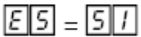→ engedélyezve  → letiltva   a „5” jelzésű csatlakozási pontra vonatkozik, amelyik a vezérlőpanel zárási végálláskapcsoló bemenete. A zárási végálláskapcsoló alaphelyzetben zárt kontaktus. Az akadályérzékelő funkciója a zárási végálláskapcsoló felszerelésétől vagy elhagyásától függően megváltozik. Amennyiben nincs végálláskapcsoló felszerelve állítsa -t 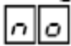-ra. Ebben az esetben az akadályérzékelő a zárási fázis alatt megfelelően tud működni (ÉRZÉKELŐ MŰKÖDÉSI MÓD, lásd 15. oldal). A zárási végálláskapcsoló aktiválásakor a vezérlőpanel kijelzőjén a  látható.


Nyitási végálláskapcsoló | 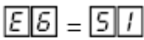→ engedélyezve  → letiltva  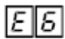 a „6” jelzésű csatlakozási pontra vonatkozik, amelyik a vezérlőpanel nyitási végálláskapcsoló bemenete. A nyitási végálláskapcsoló alaphelyzetben zárt kontaktus. Az akadályérzékelő funkciója a nyitási végálláskapcsoló felszerelésétől vagy elhagyásától függően megváltozik. Amennyiben nincs végálláskapcsoló felszerelve állítsa -t -ra. Ebben az esetben az akadályérzékelő a nyitási fázis alatt megfelelően tud működni (ÉRZÉKELŐ MŰKÖDÉSI MÓD, lásd 15. oldal). A zárási végálláskapcsoló aktiválásakor a vezérlőpanel kijelzőjén a  látható.
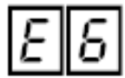
Gyalogos START | → engedélyezve  → letiltva  a„7” jelzésű csatlakozási pontra vonatkozik, amelyik a vezérlőpanel külső gyalogos indítóbemenete. A gyalogos START bemenet alaphelyzetben nyitott bemenet. Ajánlott -et-ra állítani, amennyiben a bemenethez nem csatlakoztat pl. nyomógombot vagy külső rádióvevőt. A gyalogos START bemenet aktiválásakor a vezérlőpanel kijelzőjén jelenik meg.


EGYÉB FUNKCIÓK
Alapértékek visszaállítása | A gyári beállítások visszaállítása céljából az A és B nyomógombokat nyomogassa mindaddig, amíg a kijelzőn a jelenik meg. Egy pár másodperccel később fog megjelenni. A végrehajtáshoz tartsa lenyomva a C gombot mindaddig, amíg a meg nem látható a kijelzőn. Ekkor a vezérlőpanel visszaállításra került a gyári alapértékekre és működésre kész állapotba állt. Ez a funkció nincs hatással a rádióprogramozásra.

Motorok működési idejének programozása |  egy fél-automatikus eljárás, melynek során a kapu működési idejét meghatározó 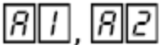 és paraméterek megtanítására szolgál. Más szavakkal a folyamat végrehajtása során a motor normál működési idejét, lassítási idejét és a szünetidőt tanulja meg a vezérlőpanel. Az eljárás megkezdése előtt ellenőrizze az összes biztonsági eszköz csatlakoztatását, a motor helyes működési irányát és azt, hogy a vezérlőpanel működésre kész állapotban van-e. A folyamat megkezdése céljából az A és B nyomógombokat nyomogassa mindaddig, amíg a kijelzőn a jelenik meg. Egy pár másodperccel később fog megjelenni.  Egy START parancs kiadása után az eljárás elindul. A folyamat 5 lépre van felosztva, melyek és . Az egyes lépések során egy-egy paraméter kerül beprogramozásra. Az egész programozási eljárás ideje alatt az akadályérzékelés funkció le van tiltva.
   | A vezérlőpanel készen áll a motor működési idejének beprogramozására.  Az pontra lépéhez adjon bármilyen START parancsot.
  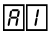 | MOTOR normál működési idejének () programozása. MOTOR elkezd nyitni. A programozási fázis megváltoztatásához.  Ha nincs nyitási végálláskapcsoló felszerelve ():  A -re lépéshez adjon bármilyen START parancsot.  Ha van nyitási végálláskapcsoló felszerelve ():  A -re lépéshez adjon bármilyen START parancsot.  Az -ra lépéshez várja meg amíg a kapu eléri a nyitási végálláskapcsolót. Az időhőz további 10 mp kerül hozzáadásra.
  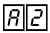 | MOTOR lassítási idejének () programozása. MOTOR megkezdi a lassítást. A programozási fázis megváltoztatásához.  Ha nincs nyitási végálláskapcsoló felszerelve ():  A -re lépéshez adjon bármilyen START parancsot.  Ha van nyitási végálláskapcsoló felszerelve ():  A -re lépéshez adjon bármilyen START parancsot.  Az -ra lépéshez várja meg amíg a kapu eléri a nyitási végálláskapcsolót. Az időhőz további 30 mp kerül hozzáadásra.
   | Az automatikus zárási idő () programozása. MOTOR megáll nyitott helyzetben. A villogólámpa folyamatos fénnyel kezd világítani. Egy pár másodperc elteltével a vezérlőpanel kijelzője az idő számlálását mutatja. A programozás befejezéséhez adjon bármilyen START parancsot és várja meg a kapu teljes bezáródását.




